**Rücklauf-P-Regler Force-Feedback**

Um ein Rücklaufverhalten für das Force Feedback Lenkrad zu erzielen, wird ein P-Regler verwendet.

Der Ist-Wert (Regelgröße) entspricht der Position des FFB-Lenkrads.  
Der Sollwert (Führungsgröße) entspricht der kalibrierten Mittelposition.  
Der Regler regelt die Position des FFB-Lenkrads mithilfe des FFB-Motors ein.

Der Stellwert berechnet sich folgendermaßen:

u = LIMIT(∆y * pD + (LIMIT(kP(v) * e)))

Dabei sind

u die Stellgröße,  
y die Regelgröße,  
pD ein konstanter Faktor,  
kP eine geschwindigkeitsabhängige Funktion,  
e die Regelabweichung,  
LIMIT eine Begrenzungsfunktion, die Werte auf -0x7FFF bis 0x7FFF begrenzt.

Folgende Bilder wurden von folgender Homepage verwendet:

https://me-lrt.de/differentialgleichung-feder-masse-dampfer-system

Es gibt ein mechanisches Ersatzmodell:

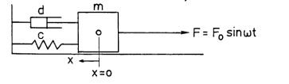

pD ist d (Dämpfung)

∆y = ∆x (Geschwindigkeit von x)

kP(v) = c (Federkonstante)

e = x – x0 = x (Auslenkung)

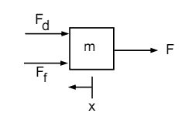

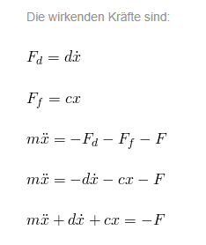

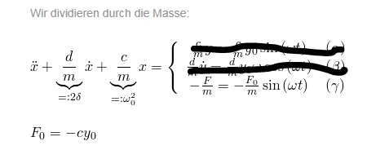

  Kennkreisfrequenz

  Dämpfung